东引桥移动模架施工组织设计

一、工程概况
1.1自然条件
1、地理位置
颗珠山大桥位于东海大桥港桥连接段，西起颗珠山岛，东连小城子山港区，距上海市南汇区芦潮港约30km。
2、工程范围
颗珠山大桥起点桩号为K29+387.929，终点桩号为K31+047.929，全长1660m，桥跨组合为7×50m+(50+139+332+139+50)m+12×50m。其中主桥长710m，主桥斜拉桥部分为610m，采用双塔双索面结构，两侧过渡孔长度分别为50m。
1.2、水文条件
桥位区所处海域的潮汐主要受东海前进潮波控制，潮汐类型属非正规半日浅海潮型，每个潮汐日有两次涨潮和两次落潮的过程。
1、潮位
不同重现期高低潮位表

测站 | 20年 |  | 50年 |  | 100年
测站 | 高潮位 | 低潮位 | 高潮位 | 低潮位 | 高潮位 | 低潮位
芦潮港站 | 3.60 | -2.80 | 3.68 | -2.98 | 3.73 | -3.13
大戢山站 | 3.42 | -2.64 | 3.58 | -2.74 | 3.70 | -2.81
小洋山站 |  |  | 3.35
观音山站 |  |  |  | -2.83
潮汐特征表
站位潮汐特征 | 芦潮港站（1978～1994） | 小洋山站（1978～1994）
平均高潮位(m) | 1.860 | 1.52
平均低潮位(m) | -1.34 | -1.23
最大潮差(m) | 5.14 | 5.03
平均潮差(m) | 3.2 | 2.75
2、波浪
20年一遇风暴水位的H_{5%}=4.49m，波浪波长L=62.6m、周期T=7.5s。最大流速V=2.1m/s。
1.3气象特征
桥区位于亚热带南缘，东亚季风盛行区，受季风影响，冬冷夏热，四季分明，降水充沛，气候变化复杂。多年平均气温15.8℃，历年最高气温37.5℃，历年最低气温－7.9℃。多年平均降雨量1100mm，降水日数为134天/年。实测最大风速35.0m/s，风力大于7级大风天数65.8天/年，风力大于8级大风天数30天/年，风力大于9级天数约为3天/年。平均雾日数30~50天。寒潮年平均3.6次，最多5次。
1.4通航
本桥无通航要求。

二、移动模架选择及结构简介
颗珠山大桥东引桥为两联6×50m箱梁，主桥过渡孔一跨，共分13跨（自PM487墩始至PM474墩止，由东向西排列），均为海中墩箱梁施工。根据移动模架施工的优势，我部分别从湖南路桥和广西路桥各租赁MSS移动模架一套用于东引桥箱梁施工，每跨施工缝设于离支座中心8.0m处，整跨成型施工，左右幅各配一套移动模架，施工顺序为从小洋山岛向主桥方向逐孔现浇施工。先施工左幅，左右幅施工间隔在一孔以上。

2.1、移动支撑系统主要组成部分及功能介绍：
移动模架施工特点：适用于深水或高墩身使用支架或其它施工方法不经济的情况下建造桥梁上部结构，周转次数多，周转时间短，使用辅助设备少，减少了人力物资的浪费，特别适用于多跨现浇梁施工，既保证了工程质量，又能加快施工进度，具有良好的经济效益。
移动支撑系统（MSS）主要由牛腿、主梁、横梁、后横梁、外模及内模组成（详见图1）。每一部分都配有相应的液压或机械系统。各组成部分结构功能简介如下
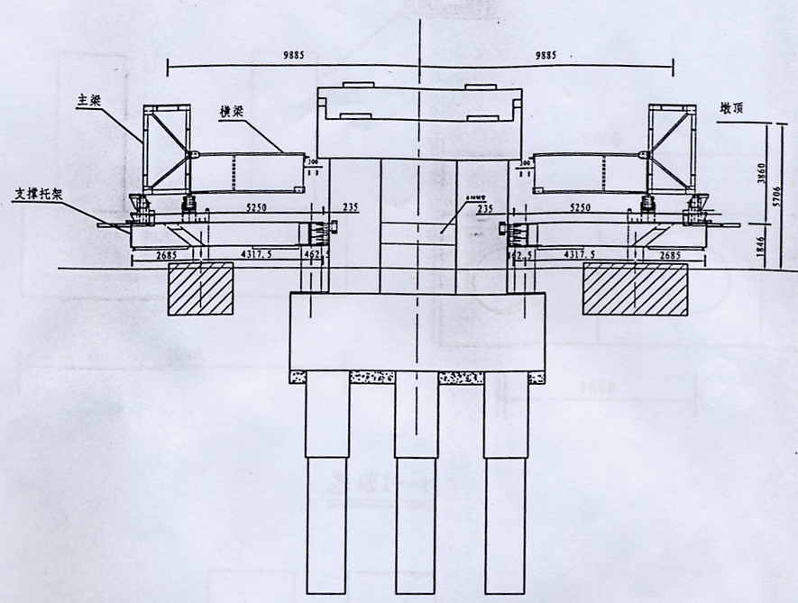
小车
图 1 移动支撑系统示意图
1、牛腿
牛腿为三角形结构，附着在墩身上并支撑在承台顶面上（详见图2）。牛腿共有三对，它的主要作用是支撑主梁，将施加在主梁上的荷载通过牛腿传递到墩身和承台上。每个牛腿顶部滑面上安装有推进平车。并配有两对横向自动移动液压千斤顶、一个竖向自动液压千斤顶和一个纵向移动液压千斤顶。主梁支撑在推进平车上。推进平车上表面安有聚四氟乙烯滑板，通过三向液压系统使主梁在横桥向、顺桥向及标高上正确就位。
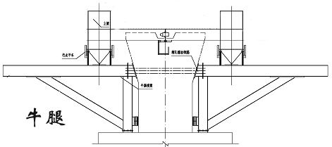 图 2 牛腿、支撑托架布置示意图
支撑托架
2、支撑托架（见图2）：
墩旁托架起着将整机载荷和施工工作载荷传到桥墩的作用。托架采用承台支承结构，分为左右两部分。两部分之间采用10根φ36精轧螺纹钢筋连接。托架上平面设有导向滑轨，便于模架的横向移动，托架下部通过立柱支承在墩身承台上。托架与桥墩之间设有带橡胶垫的螺旋顶，便于力的传递和调整。
3、支承台车（见图1）：
支承台车包括车轮组、支承架、模架前移机构、模架顶升机构及横移机构。
车轮组采用两级平衡梁安装，便于各车轮受力均衡，在其外侧墙板上设有反钩，钩住主梁外侧，对模架侧向稳定起保护作用。 支承架采用框架式金属结构。其下部设置铜滑板，使支承台车可在墩旁托架上沿横桥向滑动。模架可在竖向、横向、纵向以及适量水平转动等四个方向运动，均可依靠几种不同的油缸来实现。模架前移油缸安装在台车架上，活塞杆与顶推滑板相连，顶推滑板可在主梁底部的纵移孔板上滑动，安装上销轴，即可利用油缸来完成模架的纵向移动。模架横移油缸同样安装在台车架上，活塞杆与活动安装座相连，活动安装座可在墩旁托架上滑动，安装销轴，即可利用油缸来完成支承台车在墩旁托架上的移动，内侧车轮的轮缘推动主梁底部的车轮轨道，这样就实现了模架在沿桥横向的运动。模架顶升油缸安装在墩旁托架上，施工时，顶升油缸将整个模架顶起，使车轮离开轨面。移动时，顶升油缸缩回，脱模，使主梁坐落在车轮上，以便完成横向、纵向移动。顶升油缸设置液压锁和机械锁，以确保浇混凝土施工时的安全。
（四）主梁
移动支撑系统主梁由中部承重钢箱梁及两端钢桁导梁组成，钢箱梁分节段制造为六节，节段之间采用连接板通过高强螺栓将两片主梁连成整体，承重钢箱梁抗扭能力强。主梁两端设有鼻梁，起到支架向下一孔移动时的引导和承重作用。鼻梁采用桁架形式，主梁前后各一段。它与箱梁之间采用铰接，带调整螺杆。可适应建造不同曲率半径和不同纵向坡度的桥梁。在主梁的外侧面设置有平台，其上放置配重。
（五）横梁
横梁为H型钢，同一断面上每对横梁间为销连接，横梁上设有销孔，以安置外模支架。横梁通过液压系统进行竖向和横向调整。
（六）外模
外模由底板、腹板及翼板组成。底模板通过螺旋千斤顶支撑在横梁上，侧模板通过撑杆支撑在主梁上部。每对底板沿横梁销接方向由普通螺栓连接。根据梁型特点，外模板设计有首尾两种异形模板，中间标准模板，各模板之间相互联接，亦与底模相联。
（七）内模
内模系统由内模标准段、内模非标段、螺旋撑杆及垫块等组成。

三、移动模架施工

3.1移动模架拼装前准备工作
  - 组织好作业人员，并对其进行方案、技术质量、安全交底，做到心中有数。
  - 所有作业人员必须熟悉本工种的技术安全操作规程、质量规范，并持证上岗。
  - 了解安装现场情况，检查周围建筑物及空间干涉情况。
  - 仔细检查移动模架的各构件、各部位、结构焊缝，重要部位螺栓、销轴、电器设备线路均应齐全并处于良好状态，发现问题及时处理。
5、对作业人员所使用的工具、附件等仔细检查，不合格者立即更换，确保使用。

3.2移动模架拼装
3.2.1移动模架拼装场地的搭建
根据东引桥地理环境及拼装条件（图3），我部采用在PM487（24＃墩）后面搭建临时墩（详见图4），然后依次安装平台、主梁、横梁、最后连接鼻梁。
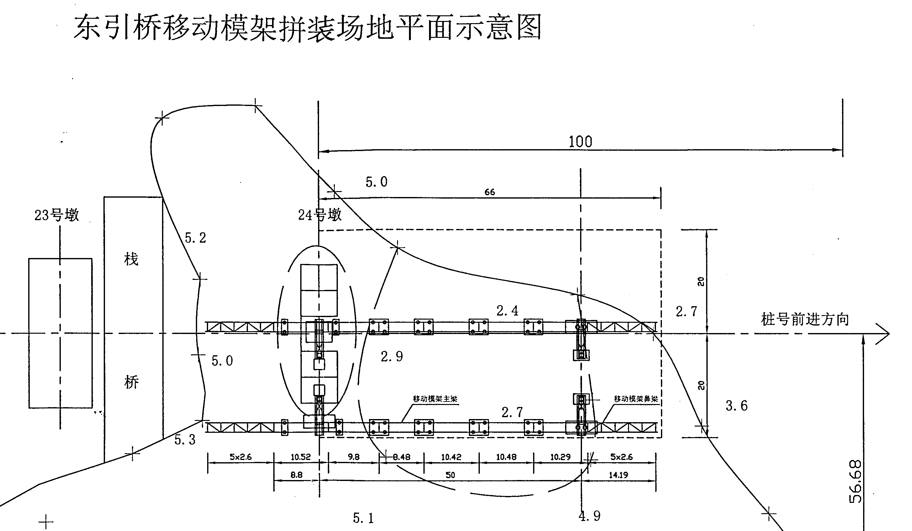 图3 移动模架平面位置布置图
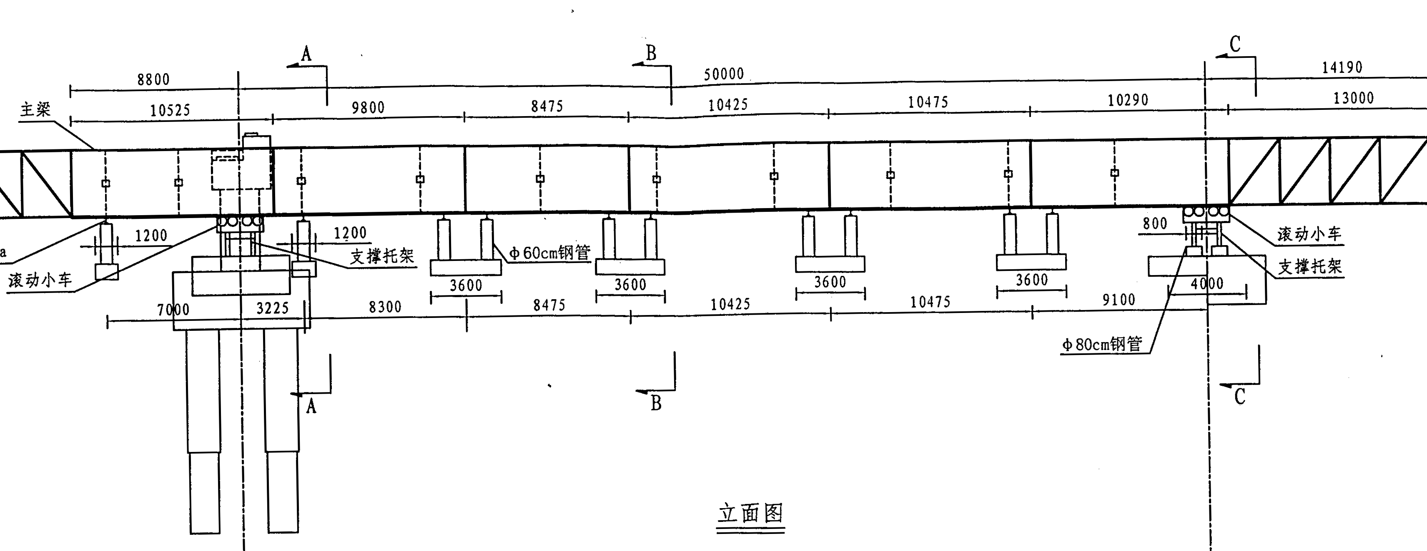
图4 临时墩布置示意图
临时墩基础承台为3600╳3000╳800mm的钢筋混凝土结构，基础上、下配两层钢筋网，主钢筋按顺桥向配置，采用16mm的钢筋，间距为20cm,横桥向构造的钢筋采用12mm，间距为50mm。
在临时墩承台上安装80cm的钢管，并与混凝土基础进行固结，临时墩固结方式采用在砼基础上预埋钢板与钢筋，钢板采用1.2m╳1.2m , δ为12mm。钢筋采用20mm，长为50mm，穿过钢板，与钢板进行焊接，布置在钢管以外，然后在80cm钢管内浇注1m的混凝土，所有的钢管应采用型钢进行平联。
3.2.2平台的安装
移动托架总重约10t左右，可整体吊装。当移动托架安装好后，即可对拉顶部10根精轧螺纹钢筋，使对拉力为500t左右。并将下部两根精轧螺纹钢对拉起来，拉力为100t左右。
3.2.3主梁的拼装
主梁拼装沿着移动模架前进方向先拼装一个墩台的主梁。拼装顺序为G-1005到G-1000，另一侧为G-1011到G-1006。因主梁最重的一片有22t左右，为安全起见，用50t履带吊并配有10m长平板车一辆。
主梁拼装时采用双向千斤顶，当两节主梁拼放到一起时，先利用普通螺栓进行主梁的临时连接，拼装时拉线控制，组拼完成后用高强螺栓替换普通螺栓。高强螺栓的紧固分为初拧和终拧，高强螺栓只能使用一次。初拧时采用带扭矩的电动扳手，终拧时采用手动高强紧固扳手。高强螺栓预应力为205KN。
3.2.4横梁的安装
用履带吊（或汽吊）将横梁一片片吊起对齐与主梁连接起来（在装横梁之前，可用型钢横担在两主梁之间，搭简易操作平台）。先装靠近墩身的横梁，保持平衡，在安装横梁的同时，装适当的配重块使体系平衡。横梁安装好后，然后再分别装底模、腹板及翼板，分别用各连接撑杆支撑。
3.2.5模板的安装
支架塔设完毕后，模板安装前，在横向分配型钢两端竖纵向焊接小钢管或钢筋，形成安全栏杆，在支架四周外栏杆上放置安全网，这样在模板安装前形成一个安全操作平台及安全通道；见图5所示。
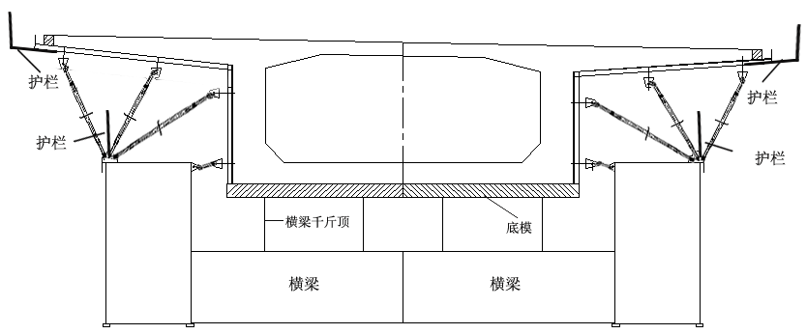
图5 箱梁外模护栏布置图
1、底模板安装
箱梁底模直接分配在横梁千斤顶上，卸落设备采用横梁千斤顶卸落，预拱度要精确放样，调整，严格控制平面偏差及标高。
2、外侧模及内模板安装
外侧模采用每节为2m－6.8 m不等的钢质结构外模，与支撑桁片架加工成一整块，在底模上进行拼接形成整跨箱梁外侧模，模板有足够的强度和刚度。模板平缝间拼接紧密，保证砼的外观质量。外侧模围檩支撑在主梁上。内模亦采用钢模，内外模间不设拉杆，两侧内模相互支撑，外模利用可调节撑杆支撑在型钢上。模板总体布置如图5所示。安装模板过程中，采用25T轮胎吊，严格按照高工作业要求操作。安装外侧模可调节撑杆支撑要牢固。

3.3移动模架施工工艺
1、当第一跨箱梁施工时，该支架后支点用两个600t千斤顶支于后墩牛腿上，而前支点则用两个800t千斤顶支于前墩牛腿上，第一跨浇筑58m。
2、混凝土浇注前应对移动模架进行全面的检测,检测项目主要有以下几项：
⑴.检查阶梯、平台、安全网等是否安全可靠；
⑵.所有液压装置、千斤顶、管线和阀门等要经过渗透（泄漏）试验，如发现泄漏，应及时纠正；
⑶.检查主梁间的螺栓以及主梁和横梁间的螺栓是否紧固；
⑷.有施加预应力的所有螺栓要用扭矩扳手来进行检测；
⑸.检查每根精轧螺纹钢筋是否都施加预应力；
⑹.检查精轧螺纹钢筋通过混凝土的地方是否放置PVC管；
⑺.检查模板、可调支撑以及钢管支架是否安装牢固；
⑻.所有的电线和接头都要进行目视检测。
3、当施工标准跨时，则将800t千斤顶支点置于前墩牛腿上，而后支点则变为在后支撑托架上。
4、尾跨施工
当移动模架到达尾跨时，主桥钢箱梁已经施工。如按正常程序施工，移动模架无法通过11＃墩盖梁，因而必须采取措施。尾跨施工时在11#墩前塔设临时支墩，在临时支墩上放置支撑托架及平车，以支撑主梁及鼻梁，鼻梁通过临时支墩时对通过临时支墩的鼻梁进行拆除，直到鼻梁拆除完毕。再拆除掉主梁上前端外侧模，然后继续纵移主梁至11＃墩顶横梁，最后使系统对称横向内移，系统连接。用千斤顶顶升主梁至设计标高，然后安装回拆除掉的外侧模以及进行模板的调整。通过600t千斤顶支撑起支架主梁，挂梁支于已浇混凝土梁腹板上。

3.4移动模架的推进
砼浇注及移动模架前移施工示意图
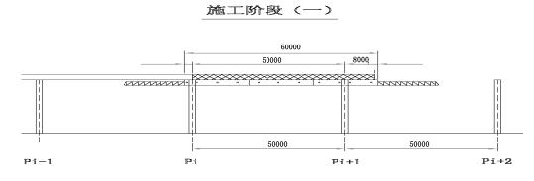
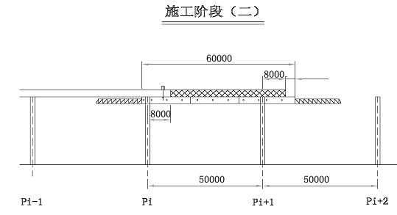
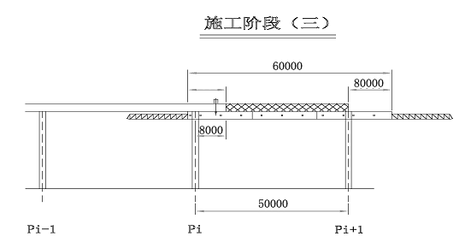
模架系统的移动操作包括模架的横移、纵移，千斤顶顶升、下落等,工作流程如下：
⑴、在已浇注的前方桥墩上安装一对托架及工作台车；
⑵、已浇段混凝土预应力束张拉及压浆完成后，拆除墩顶模，进行脱模。主千斤顶（600t、800t）松开螺旋锁紧装置，千斤顶下放，主梁落在工作台车上，上好卡板；
⑶、解除横梁和底模中间连接；
⑷、用25t前卡式千斤顶拉动工作台车，使系统分离并对称横向外移，直到底模和横梁能顺利通过墩身；
⑸、用工作台车上的纵向千斤顶，使主梁纵向前移到下一跨；
⑹、当鼻梁接近下一个桥墩时，需要横向调整推进台车，使导轨接触导向底座，如果导轨和轮子之间的垂直缝隙很大或为负值，用液压千斤顶调整两节鼻梁之间的端板或螺栓，然后增加或去掉一些衬板，以调整前节鼻梁的高度，使鼻梁能顺利通过推进台车。当鼻梁通过推进台车中心1.5～2米后，下放鼻梁使得鼻梁与推进台车的轮子保持接触。
⑺、主梁移动到位后，系统横移，并使横梁合拢，通过φ32精轧螺纹钢连接。调整挂梁的位置，穿后吊点φ36精轧螺纹钢，顶升600t、800t千斤顶，使主梁就位，调底模及腹板模，装墩顶模；
⑻、进行绑扎底、腹板及横隔板钢筋，布底、腹板预应力束，调翼板模，安装并张拉翼模后吊点，使模板与已浇混凝土有良好的接触；
⑼、拆上跨内模、横隔板模板及模板支架至本跨安装，绑扎翼板、顶板钢筋，布顶板横向预应力束；
⑽、预埋泄水孔、护栏伸缩缝、支座及通讯电缆等预埋件，挂梁预留吊带孔、预留模板吊带孔等辅助施工用的预埋件；
⑾.清理现场，浇箱梁混凝土，收面，养护。

四、安全保证措施

4.1基本安全保证措施
4.1.1作业人员
（1）进入施工现场的所有人员，必须正确穿戴好安全防护用品（安全帽、救生衣、高处作业系好安全带）。
（2）重视施工全过程的安全控制，对全体职工进行海上施工安全知识教育，加强现场施工人员和机械设备、船舶的安全管理，对现场施工的防火、防爆、防台和防暑、防冻、防风、防雾等采取切实可行的安全防护措施。
（3）强化海上施工安全教育程序，贯彻落实安全生产方针，切实提高职工的安全素质和自我保护意识。
（4）教育广大职工严格执行国家和有关部门、市安监站和大桥指挥部及项目经理部的有关安全生产的各项规章制度。
（5）各工种和各道工序进入现场施工前，由技术主管、现场安全员组织学习各工种安全技术操作规程，详细研究施工过程中可能出现的安全隐患，制定出切实可行的安全防护措施，严格进行施工过程控制。
（6）各道工序开工前，对参加施工的人员进行严格的技术交底的同时，进行详细的安全交底。必须做好班前安全讲话制度。
（7）加强职工的“三不伤害”安全意识教育（即：我不伤害自己，我不伤害别人，我不被别人伤害）。
（8）对所吊的构件重量进行严格的计算把关，合理调配机械设备和索具，严禁违章操作，对吊、索具进行经常检查，发现问题及时更换，认真填写《吊装令》。
（9）施工现场进行起吊作业时，必须设立有操作证的人员专人采用有效信号指挥，起吊索具必须经常检查，不符合要求的及时更换。
（10）正确使用经理部配备的安全防护用品，高处作业正确使用安全带和速差自控器。
（11）特殊工种人员必须持证上岗。
4.1.2施工机具、设备和船舶
（1）在施工过程中各部门联合行动检查各项措施计划落实情况。
（2）切实做好特殊工种作业人员开工前的鉴定工作，核实操作证，杜绝无证上岗。
（3）现场的施工机具和设备必须设有安全操作规程牌，明确设备负责人，并做到安全设施齐备，装置齐全，严禁带病运转。
（4）施工现场的大型电器设备必须设置防雨棚，小型电器设备必须配备防雨罩，工作结束及时关闭电源，并必须设专人负责，现场专职安全人员现场监督，随时检查。发现问题，及时督促作业队整改。
（5）起重设备必须具有安全检测合格证、安全使用证、各项限位、保险装置齐全有效，开工前必须进行严格的检查，合格方能开始现场作业。
（6）施工用船舶必须符合安全规定，应配有工作船和救护船。
4.1.3施工用电
（1）严格执行JGJ46-88《施工现场临时用电安全技术规范》。
（2）对施工用电经常组织检查，检查包括：是否符合国家和地方有关部门的规定，线路运行情况，特别是在风雨季节更要随时检查漏电防护情况。
4.1.4安全防护
（1）施工中必须按施工组织设计要求设置各种安全防护设施，在危险部位根据现场实
际增设防护设施。
（2）箱梁施工属于高空作业，必须设计安全通道供施工人员上下，设置工作平台供操作人员作业。
（3）箱梁施工中用到的各种电器设备和器具必须有合格有效的安全保护装置。
（4）箱梁模板的设计和支撑系统必须保证结构在各种荷载作用下的安全性，且有一定的安全系数。
（5）为保证现场施工作业的连续性，各部作业人员在作业过程中必须密切配合，相互照应，发现安全隐患及时汇报。不得违章作业，违章指挥，违反安全技术操作规程。

4.2移动模架施工专项安全技术要求
⑴. 移动模架及模板的设计必须保证模板结构在各种荷载作用下的安全性，且有一定的安全系数；
⑵.移动模架拼装成型前的堆放、运输过程中必须安全可靠；
⑶.移动模架所有提升项目都应装配有提升吊耳；
⑷.在拼装移动模架各构件时要设置相对应的操作平台、阶梯和安全网；
⑸.在拼装过程中，各部件的连接必须符合施工要求，经验收合格后，才能进行下一步作业，保证作业人员的安全和施工质量；
⑹.移动模架在启动、维护及修理过程中应采取相应措施保证安全，如确定吊装设施是否牢固；在拆卸管线或阀门时，紧固所有松动部件，防止坠落；在维护动力包过程中，关闭安全阀门或拆去保险丝；拆除任何部件之前要检查系统压力等；
⑺. 模板安装及钢筋绑扎完毕后，在两侧箱梁翼缘板钢筋端焊接竖向及纵向钢筋网格，铺设安全网，形成安全栏杆；
⑻. 组织夜间施工，现场的灯光布置，必须达到规定的能见度，方可施工，在施工过程中要相互配合，相互照应；
⑼. 在施工吊装过程中，必须选定一人专职负责指挥，严禁多人指挥，发生混乱，用机械吊运时，应检查机械设备和绳索的安全性和可靠性。起吊后下面不得站人或通行，下放距地面1m时，作业人员方可靠近操作；
⑽. 引桥箱梁施工属于高空作业，必须设计安全通道及操作平台供施工人员上下；
⑾. 施工人员在拼装移动模架及模板安装、拆除及钢筋绑扎过程中必须戴安全帽、系安全绳。
⑿. 浇注混凝土时，风速限定在22m/s,推进时风速限定在12m/s。

4.3防大风、大浪及台风安全措施
东海大桥地处三类海域，气候条件恶劣，施工海域环境复杂，我们必须密切注意天气变化情况，重视经理部发布的天气情况报告，作好准备工作。
⑴.与国家海洋局东海海区环境预报中心和上海市气象局取得密切联系，建立东海区海洋气候预报网络，及时预报，做到现场施工信息准确；
⑵.根据指挥部指定的避风港位置，遇有恶劣天气，合理安排水上施工设备顺序进入避风港，人员撤离施工区域。在人员撤离前将支架上的小型机具及设备相对固定，检查无误后方可撤离；
⑶.经理部安排人员24小时轮流值班，随时接听天气预报，将信息及时反馈到各作业区域。
⑷.接到预报，防风、防台领导小组立即展开工作，统一部署，全体人员进入应急状态，现场停止施工，由抢险小组控制现场，使损失减少到最低限度；
⑸.制定海上施工应急救援预案，并严格按照预案组织实施。

4.4施工环境安全保证措施
1、根据海事局的施工海域划分要求，我部施工海域在桥轴线左右1000米为施工作业区域，在向外600米范围为施工船舶航行区域，明确指出了我部现场的作业范围。
2、注意收听和掌握有关的气象预报情况，及时组织调度好现场的施工人员、机械和船舶。
3、根据风向，当海面风力达到7级以上（含7级，主要是指北风或东北风）且持续时间较长时，应停止海上施工吊装作业，人员做好准备撤离施工现场的准备，施工船舶提前就近避风。

